BỘ GIÁO DỤC VÀ ĐÀO TẠO
TRƯỜNG ĐẠI HỌC CMC


BÁO CÁO BÀI TẬP LỚN
HỌC PHẦN: LẬP TRÌNH C#
ĐỀ TÀI: XÂY DỰNG ỨNG DỤNG QUẢN LÝ THƯ VIỆN

Sinh viên thực hiện | Nguyễn Minh Duy(trưởng nhóm)  Trần Văn Chính  Từ Ngọc Điệp
Giảng viên hướng dẫn | Ngô Việt Anh
Lớp | 24IT4
Ngành | CNTT và Truyền thông
Thời gian | Hà Nội, tháng 4 năm 2026

MỤC LỤC
MỞ ĐẦU ............................................................................................................. 1

CHƯƠNG 1: GIỚI THIỆU TỔNG QUAN ............................................... 2
1.1. Đặt vấn đề và lý do chọn đề tài ............................................................ 2
1.2. Mục tiêu của hệ thống ........................................................................... 3
1.3. Phạm vi đồ án và công nghệ sử dụng .................................................. 3
1.4. Phân công công việc .............................................................................. 4

CHƯƠNG 2: PHÂN TÍCH VÀ THIẾT KẾ HỆ THỐNG ...................... 6
2.1. Phân tích yêu cầu hệ thống ................................................................. 6
2.1.1. Mô tả bài toán ............................................................................. 6
2.1.2. Các chức năng chính của hệ thống .................................... 10
2.1.3. Yêu cầu phi chức năng ...................................................... 13
2.2. Thiết kế cơ sở dữ liệu .......................................................................... 14
2.2.1. Tổng quan thiết kế .............................................................. 14
2.2.2. Mối quan hệ giữa các bảng .............................................. 15
2.2.3. Đặc điểm thiết kế nổi bật .................................................. 16
2.3. Thiết kế hệ thống .................................................................................. 16
2.3.1. Kiến trúc hệ thống ............................................................... 16
2.3.2. Luồng xử lý chính ............................................................... 17

CHƯƠNG 3: TRIỂN KHAI HỆ THỐNG ............................................ 18
3.1. Tổng quan triển khai hệ thống .......................................................... 18
3.2. Lớp truy cập dữ liệu (Db.cs) .............................................................. 19
3.2.1. Vai trò ..................................................................................... 19
3.2.2. Các phương thức chính ..................................................... 19
3.2.3. Phân tích chi tiết ................................................................. 19
3.3. Lớp xử lý nghiệp vụ ............................................................................ 20
3.3.1. AuthService – Xác thực và phân quyền ............................ 20
3.3.2. LibraryService – Xử lý nghiệp vụ chính .......................... 21
3.3.3. LookupService ..................................................................... 23
3.4. Model – UserSession .......................................................................... 23
3.5. Bảo mật hệ thống ................................................................................. 24
3.6. Xử lý transaction ................................................................................. 24
3.7. Kết luận chương 3 ............................................................................... 25

CHƯƠNG 4: KẾT QUẢ VÀ ĐÁNH GIÁ HỆ THỐNG ...................... 25
4.1. Tổng quan kết quả đạt được ............................................................. 25
4.2. Giao diện đăng nhập ........................................................................... 25
4.3. Giao diện chính (MainForm) ............................................................. 26
4.4. Giao diện quản lý danh mục .............................................................. 27
4.5. Giao diện quản lý sách ....................................................................... 28
4.6. Giao diện quản lý bạn đọc ................................................................. 29
4.7. Giao diện lập phiếu mượn ................................................................. 30
4.8. Giao diện trả sách và gia hạn ............................................................ 31
4.9. Giao diện quản lý tiền phạt ............................................................... 32
4.10. Dashboard thống kê ......................................................................... 33
4.11. Đánh giá hệ thống ............................................................................ 34

CHƯƠNG 5: KẾT LUẬN VÀ HƯỚNG PHÁT TRIỂN ..................... 35
5.1. Kết luận ................................................................................................. 35
5.2. Hạn chế ................................................................................................. 36
5.3. Hướng phát triển ................................................................................. 36

TÀI LIỆU THAM KHẢO ............................................................................. 37

MỞ ĐẦU
Trong bối cảnh công nghệ thông tin ngày càng phát triển, việc ứng dụng phần mềm vào quản lý trong các lĩnh vực đời sống ngày càng trở nên cần thiết. Đặc biệt trong lĩnh vực giáo dục, thư viện đóng vai trò quan trọng trong việc lưu trữ và cung cấp tri thức cho người học. Tuy nhiên, tại nhiều thư viện nhỏ hoặc quy mô vừa, việc quản lý vẫn còn thực hiện thủ công hoặc sử dụng các công cụ đơn giản, dẫn đến nhiều hạn chế như khó tra cứu, dễ sai sót và mất nhiều thời gian.
Xuất phát từ thực tế đó, nhóm chúng em quyết định thực hiện đề tài “Xây dựng hệ thống quản lý thư viện bằng C# WinForms và PostgreSQL”. Mục tiêu của đề tài là xây dựng một ứng dụng giúp hỗ trợ quản lý các nghiệp vụ cơ bản như quản lý sách, bạn đọc, phiếu mượn – trả và xử lý tiền phạt một cách hiệu quả và chính xác hơn.
Trong quá trình thực hiện đề tài, nhóm đã áp dụng các kiến thức đã học về lập trình C#, thiết kế cơ sở dữ liệu, cũng như xây dựng giao diện người dùng trên nền tảng WinForms. Bên cạnh đó, nhóm cũng gặp không ít khó khăn trong việc thiết kế hệ thống và xử lý logic nghiệp vụ, tuy nhiên thông qua quá trình tìm hiểu và trao đổi, nhóm đã từng bước hoàn thiện sản phẩm.
Báo cáo này trình bày toàn bộ quá trình phân tích, thiết kế và xây dựng hệ thống. Nội dung báo cáo được chia thành các chương nhằm mô tả rõ ràng từng phần của đồ án.
Do kiến thức và thời gian thực hiện còn hạn chế, báo cáo chắc chắn không tránh khỏi thiếu sót. Nhóm rất mong nhận được sự góp ý từ giảng viên để có thể hoàn thiện tốt hơn.

CHƯƠNG 1: GIỚI THIỆU TỔNG QUAN

1.1 Đặt vấn đề và lý do chọn đề tài
Trong thực tế, việc quản lý thư viện tại các trường học hoặc cơ sở đào tạo thường được thực hiện bằng phương pháp thủ công hoặc sử dụng các công cụ đơn giản như sổ sách hoặc file Excel. Tuy nhiên, các phương pháp này tồn tại nhiều hạn chế như:
- Dữ liệu dễ bị trùng lặp, thiếu tính nhất quán
- Khó theo dõi chính xác tình trạng mượn – trả của từng cuốn sách
- Không kiểm soát được số lượng sách mà một bạn đọc đang mượn
- Việc tính toán tiền phạt khi trả sách trễ hạn thường phải làm thủ công
- Không có cơ chế phân quyền rõ ràng giữa các người dùng trong hệ thống
Đặc biệt, khi số lượng sách và bạn đọc tăng lên, các vấn đề trên càng trở nên nghiêm trọng, ảnh hưởng trực tiếp đến hiệu quả quản lý và độ chính xác của dữ liệu.
Xuất phát từ thực tế đó, nhóm lựa chọn xây dựng đề tài:
“Xây dựng hệ thống quản lý thư viện bằng C# WinForms kết hợp PostgreSQL”
Hệ thống không chỉ dừng lại ở các chức năng cơ bản như thêm, sửa, xóa dữ liệu mà còn tập trung vào việc xử lý các nghiệp vụ thực tế như:
- Quản lý bản sao của từng đầu sách
- Kiểm soát điều kiện mượn sách của bạn đọc
- Tự động cập nhật trạng thái sách và phiếu mượn
- Tự động tính tiền phạt khi trả sách trễ hạn
Ngoài ra, hệ thống còn được xây dựng với cơ chế phân quyền theo vai trò (Role-Based Access Control), giúp phân biệt quyền hạn giữa quản trị viên và nhân viên.
Điểm nổi bật của hệ thống không chỉ nằm ở chức năng mà còn ở cách tổ chức chương trình theo mô hình tách lớp (DAL – Service – UI), sử dụng transaction trong xử lý dữ liệu và kết hợp với các cơ chế tự động trong PostgreSQL như trigger và function. Điều này giúp đảm bảo tính toàn vẹn dữ liệu và mô phỏng sát với quy trình quản lý thực tế.

1.2 Mục tiêu của đồ án

Mục tiêu tổng quát
Xây dựng một hệ thống quản lý thư viện hoàn chỉnh chạy trên nền tảng WinForms, có khả năng xử lý đầy đủ các nghiệp vụ cơ bản và nâng cao trong quản lý thư viện.

Mục tiêu cụ thể
Hệ thống được xây dựng nhằm giải quyết trực tiếp các vấn đề trong quản lý thư viện, đồng thời mô phỏng lại quy trình thực tế.

1. Quản lý bạn đọc
- Lưu trữ đầy đủ thông tin bạn đọc như: họ tên, mã số, loại, email, số điện thoại, địa chỉ
- Kiểm tra dữ liệu đầu vào bằng Regex để đảm bảo tính hợp lệ
- Quản lý trạng thái hoạt động của bạn đọc

2. Quản lý sách và bản sao
- Quản lý thông tin đầu sách: tiêu đề, tác giả, ISBN, nhà xuất bản, giá bìa
- Mỗi đầu sách có thể có nhiều bản sao
- Theo dõi trạng thái từng bản sao:
  - Sẵn sàng
  - Đang mượn
  - Hư hỏng

3. Quản lý mượn – trả sách
- Cho phép lập phiếu mượn với nhiều bản sao trong cùng một lần
- Theo dõi chi tiết từng cuốn sách trong phiếu mượn
- Khi trả sách:
  - cập nhật tình trạng sách
  - cập nhật trạng thái phiếu mượn
- Hỗ trợ gia hạn phiếu mượn

4. Xử lý nghiệp vụ tự động
- Sử dụng trigger và function trong PostgreSQL để:
  - kiểm tra điều kiện mượn
  - cập nhật trạng thái bản sao
  - tự động tính tiền phạt
Đây là phần giúp hệ thống hoạt động giống thực tế hơn so với các bài tập cơ bản.

5. Quản lý tài khoản và phân quyền
- Mỗi tài khoản được gán một vai trò (ADMIN hoặc STAFF)
- Mỗi vai trò có danh sách quyền cụ thể
- Giao diện sẽ tự động bật/tắt chức năng dựa trên quyền của người dùng
Admin toàn quyền còn Staff sẽ không thể chỉnh sửa hay xoá sách và không có mục tài khoản.

6. Thống kê và báo cáo
- Hiển thị dashboard tổng quan:
  - tổng số sách
  - tổng bản sao
  - số bạn đọc
  - số phiếu mượn đang mở
  - số phiếu quá hạn
  - tổng tiền phạt chưa thu
- Hiển thị danh sách sách được mượn nhiều

1.3 Phạm vi đồ án và công nghệ sử dụng

Phạm vi
- Ứng dụng được xây dựng dưới dạng WinForms Desktop Application
- Chạy trên máy tính cá nhân, không yêu cầu kết nối mạng
- Phù hợp với quy mô thư viện nhỏ và trung bình
- Không triển khai trên nền tảng web

Công nghệ sử dụng
Thành phần | Công nghệ
Ngôn ngữ lập trình | C#
Giao diện | WinForms
Cơ sở dữ liệu | PostgreSQL
Thư viện kết nối | Npgsql
Bảo mật | SHA-256
Kiến trúc | DAL – Service – UI

Đặc điểm thiết kế kỹ thuật
Hệ thống được xây dựng theo mô hình tách lớp rõ ràng:
- DAL (Db.cs): xử lý truy vấn và transaction với cơ sở dữ liệu
- Service: xử lý toàn bộ logic nghiệp vụ (AuthService, LibraryService, LookupService)
- UI (Forms): giao diện người dùng
Trong quá trình xây dựng:
- Sử dụng lớp Db để thực hiện các thao tác với database và transaction
- Sử dụng UserSession kết hợp HashSet để quản lý quyền người dùng
- Mật khẩu được mã hóa bằng thuật toán SHA-256 trước khi lưu vào cơ sở dữ liệu
- Giao diện được xây dựng bằng DataGridView và các control WinForms, kết hợp dashboard hiển thị dữ liệu trực quan
Nhờ cách tổ chức này, hệ thống dễ bảo trì, dễ mở rộng và đảm bảo tính rõ ràng trong xử lý logic.
1.4 phân chia công việc

STT | Họ và tên | Nội dung công việc | Thành phần thực hiện | Mức độ hoàn thành
1 | Nguyễn Minh Duy | - Thiết kế hệ thống phân quyền (RBAC) gồm các bảng: vai_tro, chuc_nang, vai_tro_quyen - Xây dựng bảng tai_khoan_nguoi_dung và cơ chế quản lý tài khoản - Phát triển chức năng đăng nhập, ghi nhớ tên đăng nhập và quản lý phiên (UserSession) - Xây dựng chức năng đổi mật khẩu và mã hóa bằng SHA-256 - Phát triển Service xử lý tài khoản và phân quyền | CSDL: vai_tro, chuc_nang, vai_tro_quyen, tai_khoan_nguoi_dung, cau_hinh_he_thong C#: LoginForm.cs, Program.cs, UserSession.cs, AppSettings.cs, AuthService.cs, ChangePasswordDialog.cs | 100%
2 | Trần Văn Chính | - Thiết kế các bảng quản lý sách: danh_muc, sach, ban_sao_sach - Xây dựng chức năng quản lý danh mục và sách (CRUD) - Xây dựng logic quản lý bản sao sách và trạng thái sách - Xây dựng giao diện nhập liệu và validate dữ liệu sách - Hỗ trợ thiết kế giao diện toàn hệ thống bằng lớp UiHelper | CSDL: danh_muc, sach, ban_sao_sach C#: CategoryDialog.cs, BookDialog.cs, UiHelper.cs | 100%
3 | Từ Ngọc Điệp | - Thiết kế các bảng nghiệp vụ: ban_doc, phieu_muon, chi_tiet_muon, tien_phat, nhat_ky_he_thong - Xây dựng chức năng quản lý bạn đọc (có kiểm tra dữ liệu bằng Regex) - Phát triển chức năng lập phiếu mượn, chỉnh sửa phiếu, trả sách - Xây dựng chức năng ghi nhận tình trạng sách khi trả (ReturnConditionDialog) - Thiết kế và triển khai trigger + function trong PostgreSQL để xử lý nghiệp vụ tự động (trạng thái, tiền phạt…) - Xây dựng lớp truy cập dữ liệu (Db.cs) và xử lý transaction | CSDL: ban_doc, phieu_muon, chi_tiet_muon, tien_phat, nhat_ky_he_thong C#: ReaderDialog.cs, LoanCreateDialog.cs, LoanEditDialog.cs, ReturnConditionDialog.cs, Db.cs, Sha256Helper.cs | 100%
4 | Cả nhóm | - Thiết kế và phát triển giao diện chính (MainForm) tích hợp toàn bộ hệ thống - Xây dựng dashboard thống kê (tổng sách, bạn đọc, phiếu mượn, tiền phạt, top sách) - Xây dựng Service nghiệp vụ tổng thể (LibraryService, LookupService) - Tích hợp các module: tài khoản, sách, bạn đọc, mượn trả, tiền phạt - Xây dựng cơ chế phân quyền động trên giao diện (enable/disable theo quyền) - Kiểm thử hệ thống, xử lý lỗi và hoàn thiện báo cáo | C#: MainForm.cs, LibraryService.cs, LookupService.cs Tích hợp toàn bộ hệ thống, kiểm thử, hoàn thiện sản phẩm | 100%

CHƯƠNG 2: PHÂN TÍCH VÀ THIẾT KẾ HỆ THỐNG

2.1 Phân tích yêu cầu hệ thống

2.1.1 Mô tả bài toán
Hệ thống được xây dựng nhằm giải quyết bài toán quản lý thư viện theo hướng số hóa, thay thế cho phương pháp quản lý thủ công vốn tồn tại nhiều hạn chế như sai sót dữ liệu, khó kiểm soát tình trạng sách và không theo dõi được hoạt động mượn – trả một cách chính xác.
Trong thực tế, một hệ thống thư viện không chỉ quản lý danh sách sách mà còn phải xử lý nhiều nghiệp vụ liên quan như:
- Theo dõi từng bản sao của sách
- Kiểm soát số lượng sách mà mỗi bạn đọc được mượn
- Cập nhật trạng thái sách theo thời gian thực
- Tính toán tiền phạt khi trả sách trễ hạn
- Phân quyền người dùng trong hệ thống
Từ đó, hệ thống được thiết kế không chỉ đơn thuần là CRUD dữ liệu mà còn xử lý đầy đủ các nghiệp vụ thực tế, đảm bảo tính chính xác và đồng bộ giữa dữ liệu và trạng thái hệ thống.

2.1.2 Các chức năng chính của hệ thống
Dựa trên các lớp Service đã xây dựng (đặc biệt là LibraryService), hệ thống bao gồm các chức năng chính sau:

1. Quản lý tài khoản và phân quyền
- Người dùng phải đăng nhập trước khi sử dụng hệ thống
- Mỗi tài khoản được gán một vai trò (ADMIN hoặc STAFF)
- Hệ thống lấy danh sách quyền từ database và lưu trong UserSession
- Các chức năng trên giao diện được bật/tắt dựa trên quyền
Thể hiện trong:
- AuthService.Login()
- LoadPermissions()
Điểm nổi bật:
- Sử dụng HashSet để kiểm tra quyền nhanh
- Áp dụng mô hình RBAC (Role-Based Access Control)

2. Quản lý danh mục
- Thêm, sửa, xóa danh mục
- Tìm kiếm theo tên
- Quản lý trạng thái hoạt động
Xử lý tại:
- GetCategories()
- AddCategory(), UpdateCategory(), DeleteCategory()

3. Quản lý sách và bản sao
Hệ thống tách riêng:
- sách (sach) → thông tin chung
- bản sao (ban_sao_sach) → từng cuốn cụ thể
Khi thêm sách:
- sử dụng ExecuteTransaction()
- tự động tạo nhiều bản sao
- sinh mã bản sao dạng: Sxxx-Cxxx
Điểm mạnh:
- đảm bảo tính toàn vẹn dữ liệu
- mô phỏng đúng hệ thống thực tế

4. Quản lý bạn đọc
- Thêm, sửa, xóa bạn đọc
- Kiểm tra dữ liệu:
  - email (Regex)
  - số điện thoại (Regex)
- Kiểm tra trùng:
  - mã số
  - email
  - SĐT
Thể hiện rõ trong:
- AddReader()
- UpdateReader()

5. Quản lý mượn – trả sách
- Tạo phiếu mượn
- Chọn nhiều bản sao cùng lúc
- Trả sách theo từng bản sao
- Gia hạn phiếu mượn
Xử lý tại:
- CreateLoan()
- ReturnLoanDetail()
- UpdateLoan()
Điểm nâng cao:
- sử dụng transaction khi tạo phiếu
- cập nhật trạng thái thông qua trigger DB

6. Quản lý tiền phạt
- Tự động phát sinh tiền phạt khi trả trễ
- Lưu số ngày trễ và số tiền
- Cho phép đánh dấu đã thanh toán
Xử lý:
- GetFines()
- MarkFineAsPaid()

7. Thống kê hệ thống
Hệ thống cung cấp dashboard tổng hợp:
- tổng số sách
- tổng bản sao
- số bạn đọc
- phiếu mượn đang mở
- phiếu quá hạn
- tổng tiền phạt chưa thu
Xử lý tại:
- GetDashboardSummary()

2.1.3 Yêu cầu phi chức năng
- Giao diện dễ sử dụng, trực quan
- Thời gian xử lý nhanh
- Dữ liệu đảm bảo toàn vẹn (transaction)
- Bảo mật mật khẩu bằng SHA-256
- Hệ thống dễ bảo trì và mở rộng

2.2 Thiết kế cơ sở dữ liệu

2.2.1 Tổng quan thiết kế
Cơ sở dữ liệu của hệ thống được thiết kế theo hướng tách thành các nhóm chức năng rõ ràng, giúp dễ quản lý và mở rộng.

Nhóm tài khoản và phân quyền
- vai_tro
- chuc_nang
- vai_tro_quyen
- tai_khoan_nguoi_dung

Nhóm quản lý sách
- danh_muc
- sach
- ban_sao_sach

Nhóm nghiệp vụ
- ban_doc
- phieu_muon
- chi_tiet_muon
- tien_phat

Nhóm hệ thống
- cau_hinh_he_thong
- nhat_ky_he_thong

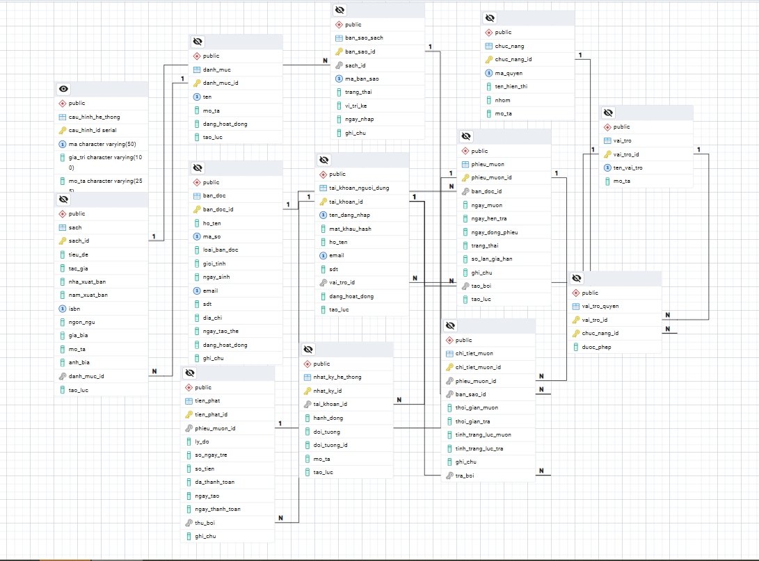 Hình 2.1: Sơ đồ ERD hệ thống quản lý thư viện
Yêu cầu:
- thể hiện đầy đủ quan hệ giữa các bảng
- đặc biệt:
  - sach ↔ ban_sao_sach
  - phieu_muon ↔ chi_tiet_muon
  - vai_tro ↔ vai_tro_quyen

2.2.2 Mối quan hệ giữa các bảng
- Một danh mục → nhiều sách
- Một sách → nhiều bản sao
- Một bạn đọc → nhiều phiếu mượn
- Một phiếu mượn → nhiều chi tiết mượn
- Một phiếu mượn → có thể có tiền phạt

2.2.3 Đặc điểm thiết kế nổi bật

1. Tách sách và bản sao
→ giúp quản lý từng cuốn sách cụ thể

2. Sử dụng View
- vw_tai_khoan_quyen
- vw_ban_doc_muon_hien_tai
→ giúp giảm truy vấn phức tạp trong code

3. Trigger và Function (CỰC KỲ QUAN TRỌNG)
Hệ thống sử dụng trigger để:
- cập nhật trạng thái bản sao
- cập nhật trạng thái phiếu mượn
- tự động tính tiền phạt
Đây là điểm nâng cao giúp hệ thống:
- không phụ thuộc hoàn toàn vào C#
- đảm bảo dữ liệu luôn đúng

2.3 Thiết kế hệ thống

2.3.1 Kiến trúc hệ thống
Hệ thống được xây dựng theo mô hình 3 lớp:

1. DAL
- Db.cs
- thực hiện:
  - Query
  - Execute
  - Transaction

2. Service
- AuthService → xử lý đăng nhập, phân quyền
- LibraryService → toàn bộ nghiệp vụ thư viện
- LookupService → dữ liệu phụ trợ
Đây là lớp quan trọng nhất

3. UI
- WinForms (Form + Dialog)
- chỉ hiển thị và gọi Service

2.3.2 Luồng xử lý chính

Luồng đăng nhập
- Nhập thông tin
- Hash SHA-256
- Kiểm tra DB
- Load quyền
- Tạo session

Luồng mượn sách
- Chọn bạn đọc
- Chọn bản sao
- Tạo phiếu
- Insert chi tiết
- Trigger cập nhật

Luồng trả sách
- Chọn sách
- Cập nhật trả
- Ghi tình trạng
- Trigger tính tiền phạt

CHƯƠNG 3: THIẾT KẾ VÀ CÀI ĐẶT CHI TIẾT HỆ THỐNG

3.1 Tổng quan triển khai hệ thống
Hệ thống được xây dựng theo mô hình phân lớp gồm 3 thành phần chính:
- Lớp giao diện (WinForms)
- Lớp xử lý nghiệp vụ (Service)
- Lớp truy cập dữ liệu (DAL)
Điểm đáng chú ý là toàn bộ logic nghiệp vụ không được xử lý trực tiếp trong giao diện mà được tách ra các lớp Service riêng biệt như AuthService, LibraryService, LookupService. Giao diện chỉ đóng vai trò gọi hàm và hiển thị dữ liệu.
Cách tổ chức này giúp:
- dễ kiểm soát logic
- hạn chế trùng lặp code
- thuận tiện khi mở rộng hệ thống

3.2 Lớp truy cập dữ liệu (Db.cs)

3.2.1 Vai trò
Lớp Db là lớp trung gian duy nhất giao tiếp với PostgreSQL. Tất cả các truy vấn trong hệ thống đều đi qua lớp này.

3.2.2 Các phương thức chính
- Query()
→ dùng cho SELECT, trả về DataTable
- Execute()
→ dùng cho INSERT, UPDATE, DELETE
- Scalar()
→ lấy giá trị đơn (ví dụ COUNT, SUM)
- ExecuteTransaction()
→ thực hiện nhiều thao tác trong cùng transaction

3.2.3 Phân tích chi tiết
Điểm mạnh của lớp này là:
- sử dụng NpgsqlParameter
→ tránh SQL Injection
- đóng gói toàn bộ logic DB
→ các lớp Service không cần quản lý connection
- hỗ trợ transaction qua delegate:
ExecuteTransaction((conn, tran) => { ... });
Đây là điểm thể hiện rõ:
sinh viên hiểu cách xử lý dữ liệu an toàn, không chỉ gọi SQL đơn lẻ

3.3 Lớp xử lý nghiệp vụ

3.3.1 AuthService – Xác thực và phân quyền

Luồng đăng nhập
Khi người dùng đăng nhập, hệ thống thực hiện:
- Nhận username và password
- Mã hóa password bằng SHA-256 (Sha256Helper)
- So sánh với dữ liệu trong bảng tai_khoan_nguoi_dung
- Nếu hợp lệ:
  - tạo đối tượng UserSession
  - load danh sách quyền từ view vw_tai_khoan_quyen

Phân quyền
Danh sách quyền được lưu trong:
HashSet<string> Permissions
Kiểm tra bằng:
HasPermission()
Ưu điểm:
- truy xuất O(1)
- dễ kiểm soát UI

Quản lý tài khoản
- thêm tài khoản
- cập nhật thông tin
- khóa tài khoản (không xóa thật)

- Đây là:
soft delete → đúng chuẩn hệ thống thực tế

3.3.2 LibraryService – Xử lý nghiệp vụ chính
Đây là lớp quan trọng nhất, chứa toàn bộ logic hệ thống.

1. Quản lý bạn đọc
Trong AddReader():
- kiểm tra dữ liệu:
  - email → regex
  - số điện thoại → regex
- kiểm tra trùng:
  - mã số
  - email
  - SĐT
Nếu trùng → throw exception
Điểm mạnh:
- kiểm tra trước DB → tránh lỗi constraint

2. Quản lý sách và bản sao

Khi thêm sách
Hệ thống sử dụng transaction:
ExecuteTransaction(...)
Các bước:
- Insert vào bảng sach
- Lấy sach_id
- Sinh bản sao trong vòng lặp
for (int i = 1; i <= soLuong; i++)
- Insert vào ban_sao_sach
Nếu lỗi → rollback toàn bộ

Khi cập nhật số lượng bản sao
- Nếu tăng → thêm bản sao mới
- Nếu giảm → xóa bản sao có trạng thái SAN_SANG
Điều này đảm bảo:
- không xóa sách đang được mượn

3. Quản lý mượn sách

CreateLoan()
Các bước:
- Insert vào phieu_muon
- Lấy phieu_muon_id
- Insert nhiều dòng vào chi_tiet_muon
Toàn bộ chạy trong transaction

4. Trả sách
Khi trả sách:
- cập nhật:
  - thoi_diem_tra
  - tinh_trang_luc_tra
- trigger trong DB sẽ:
  - cập nhật trạng thái bản sao
  - cập nhật trạng thái phiếu
  - tính tiền phạt
Đây là điểm rất quan trọng:
logic không nằm hết ở C# mà kết hợp với PostgreSQL

5. Xóa sách
Quy trình:
- xóa chi tiết mượn
- xóa tiền phạt liên quan
- xóa bản sao
- xóa sách
Sau đó gọi function DB để cập nhật trạng thái

6. Dashboard
Sử dụng truy vấn tổng hợp:
- COUNT sách
- COUNT bạn đọc
- SUM tiền phạt
trả về DataTable → hiển thị UI

3.3.3 LookupService
- lấy danh mục
- lấy bạn đọc
- lấy bản sao sẵn sàng
dùng cho combobox trong form

3.4 Model – UserSession
Chứa:
- UserId
- Username
- Role
- Permissions
Dùng xuyên suốt hệ thống

3.5 Bảo mật hệ thống

Mã hóa mật khẩu
- SHA-256
- không lưu plain text

Phân quyền
- RBAC
- kiểm tra theo quyền

An toàn dữ liệu
- parameter SQL
- transaction

3.6 Xử lý transaction
Các nghiệp vụ có transaction:
- thêm sách
- tạo phiếu mượn
- xóa dữ liệu
=>đảm bảo:
- không bị dữ liệu lỗi giữa chừng

3.7 Kết luận chương 3
Chương này đã trình bày chi tiết cách hệ thống được triển khai từ mức xử lý dữ liệu đến logic nghiệp vụ.
Hệ thống không chỉ thực hiện các thao tác CRUD mà còn xử lý các tình huống thực tế như kiểm tra dữ liệu, quản lý trạng thái và đảm bảo tính toàn vẹn dữ liệu thông qua transaction và trigger.
Điều này cho thấy hệ thống có tính ứng dụng cao và không chỉ mang tính minh họa.

CHƯƠNG 4: KẾT QUẢ THỰC HIỆN VÀ ĐÁNH GIÁ

4.1 Tổng quan kết quả đạt được
Sau quá trình xây dựng, hệ thống quản lý thư viện đã được hoàn thiện với đầy đủ các chức năng chính, đảm bảo hoạt động ổn định và xử lý đúng các nghiệp vụ thực tế.
Khác với các bài tập đơn giản chỉ dừng ở mức CRUD, hệ thống trong đồ án này đã xử lý được:
- Phân quyền người dùng theo vai trò
- Quản lý bản sao sách thay vì chỉ quản lý đầu sách
- Tạo và xử lý phiếu mượn nhiều bản sao trong cùng một lần
- Tự động cập nhật trạng thái sách và phiếu mượn
- Tự động phát sinh tiền phạt khi trả trễ
Các chức năng đều được liên kết thông qua lớp LibraryService, đảm bảo dữ liệu giữa giao diện và cơ sở dữ liệu luôn đồng bộ.

4.2 Giao diện đăng nhập (LoginForm)
Giao diện đăng nhập là điểm bắt đầu của hệ thống, được xây dựng trong LoginForm.cs.
Người dùng cần nhập:
- tên đăng nhập
- mật khẩu
Hệ thống sẽ:
- mã hóa mật khẩu bằng SHA-256
- gọi AuthService.Login() để kiểm tra
Ngoài ra, hệ thống còn hỗ trợ:
- ghi nhớ tên đăng nhập (lưu file local)
- hiển thị lỗi khi nhập sai
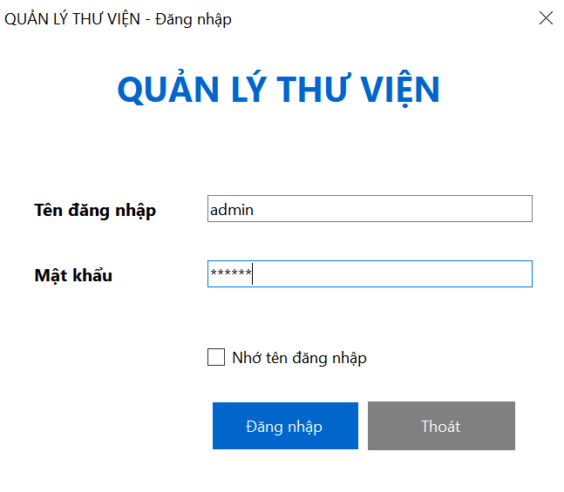
Hình 4.1: Giao diện đăng nhập hệ thống

4.3 Giao diện chính (MainForm)
Sau khi đăng nhập thành công, người dùng được chuyển đến MainForm, đây là nơi tích hợp toàn bộ chức năng của hệ thống.
Giao diện được tổ chức theo dạng tab, mỗi tab tương ứng với một module:
- Bạn đọc
- Sách
- Danh mục
- Mượn trả
- Tiền phạt
Ngoài ra, hệ thống còn hiển thị dashboard tổng quan ở phía trên.
Một điểm đáng chú ý là:
Các nút chức năng được bật/tắt dựa trên quyền của người dùng thông qua UserSession.HasPermission()
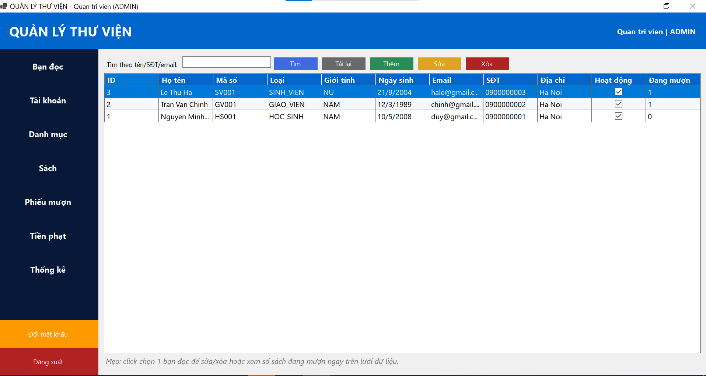
Hình 4.2: Giao diện chính của hệ thống

4.4 Giao diện quản lý danh mục (CategoryDialog)
Chức năng này cho phép người dùng thêm hoặc chỉnh sửa danh mục sách.
Các thông tin bao gồm:
- Tên danh mục
- Mô tả
- Trạng thái hoạt động
Dữ liệu được xử lý thông qua LibraryService và hiển thị trên DataGridView.
Việc tách riêng form dialog giúp giao diện gọn gàng và dễ sử dụng hơn.
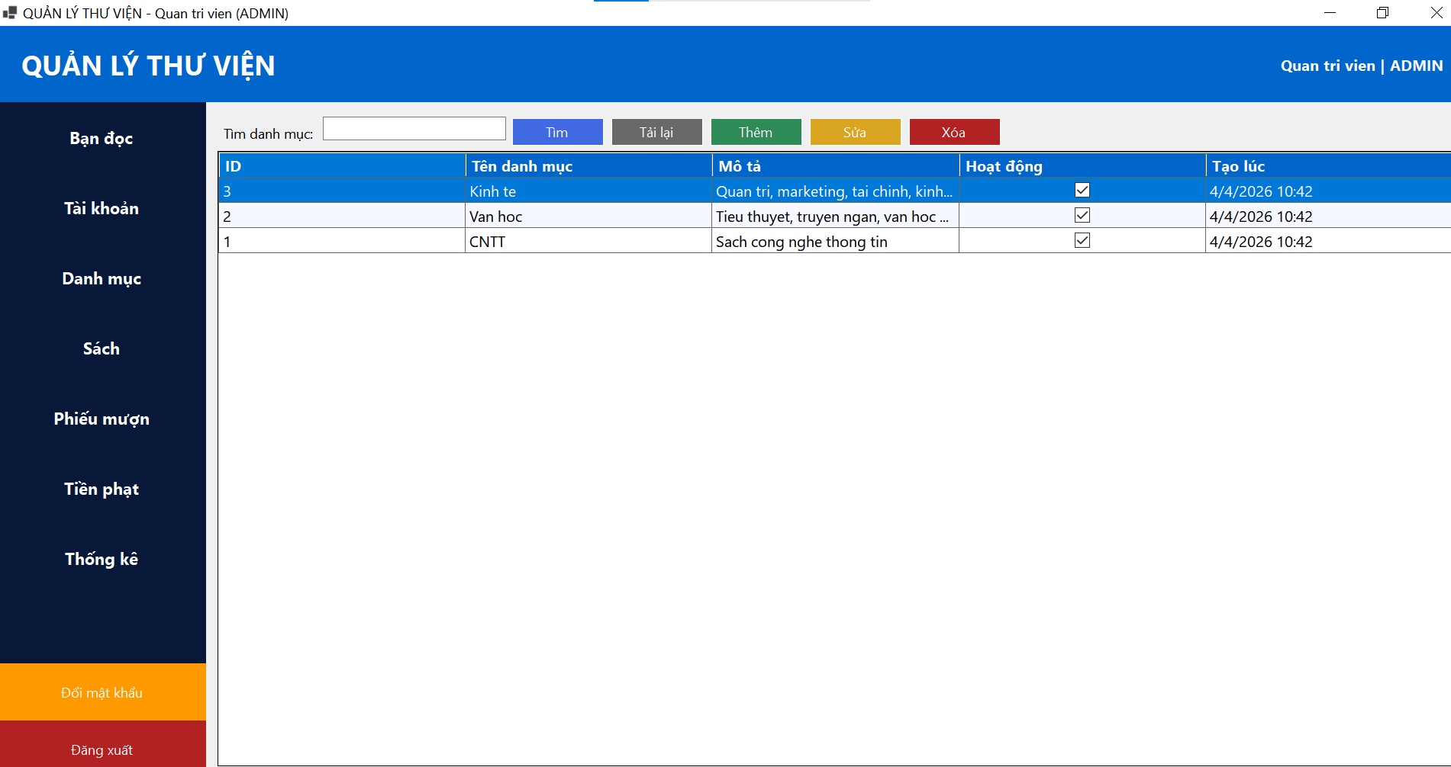
Hình 4.3: Giao diện quản lý danh mục

4.5 Giao diện quản lý sách (BookDialog)
Đây là một trong những phần quan trọng nhất của hệ thống.
Người dùng có thể:
- thêm sách mới
- chỉnh sửa thông tin sách
- thay đổi số lượng bản sao
Khi thêm sách:
- hệ thống gọi LibraryService
- sử dụng transaction để:
  - insert sách
  - tạo bản sao
Điểm đặc biệt:
mỗi bản sao được sinh mã riêng → quản lý từng cuốn cụ thể
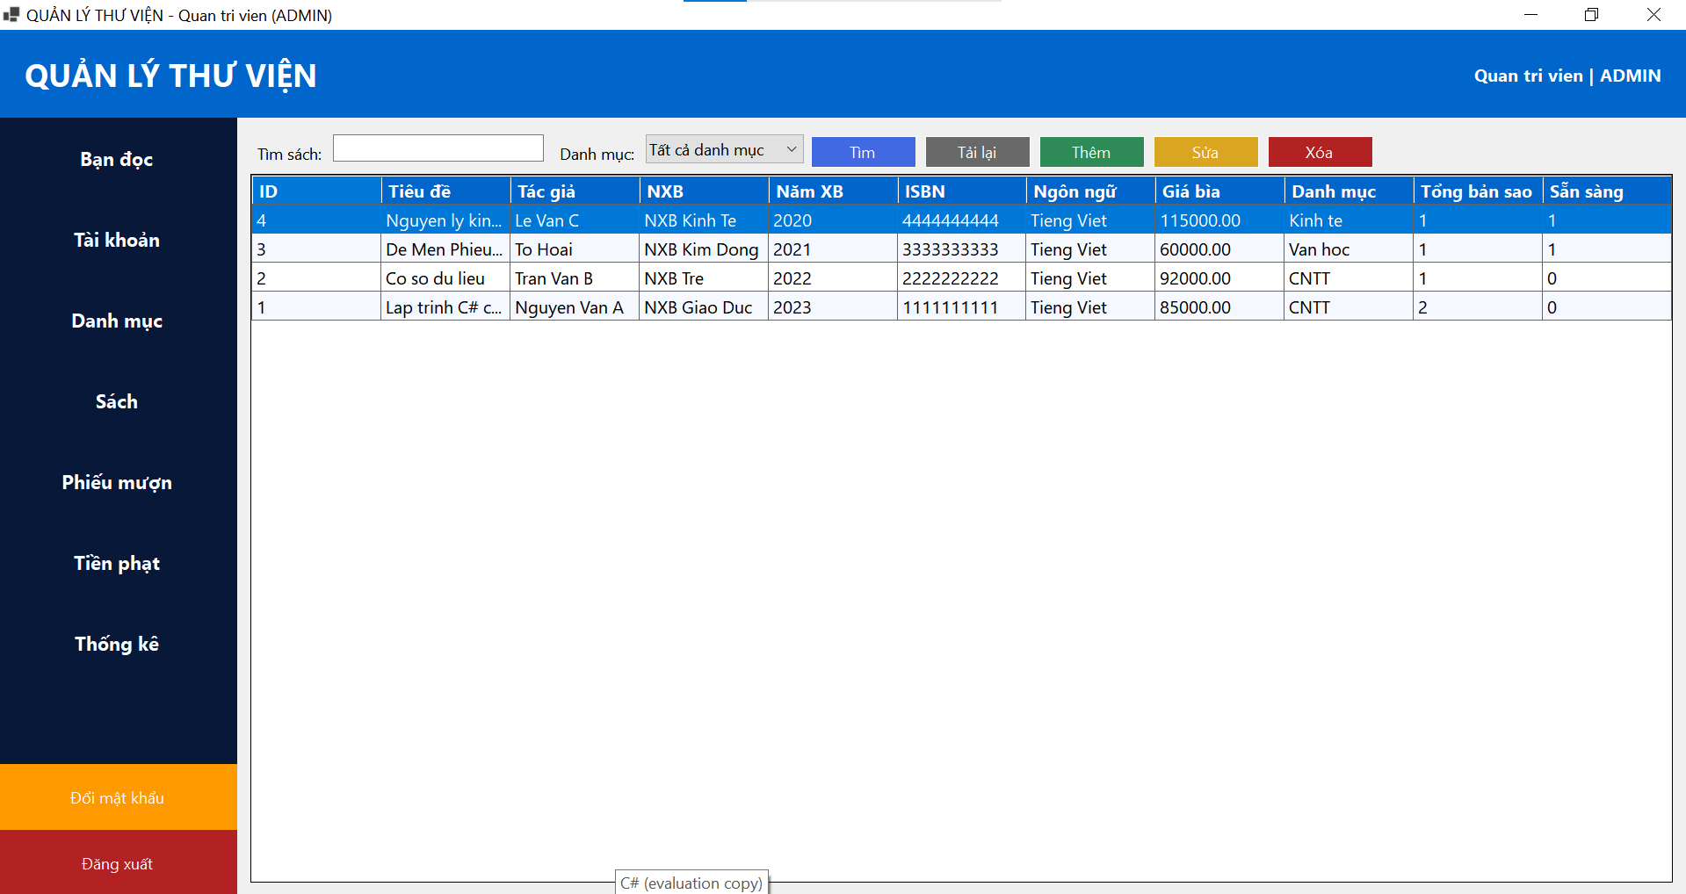
Hình 4.4: Giao diện quản lý sách

4.6 Giao diện quản lý bạn đọc (ReaderDialog)
Chức năng này cho phép:
- thêm, sửa thông tin bạn đọc
- kiểm tra dữ liệu đầu vào
Hệ thống kiểm tra:
- email đúng định dạng
- số điện thoại hợp lệ
- không trùng dữ liệu
Các kiểm tra này được thực hiện ngay trước khi gọi LibraryService để đảm bảo dữ liệu sạch.
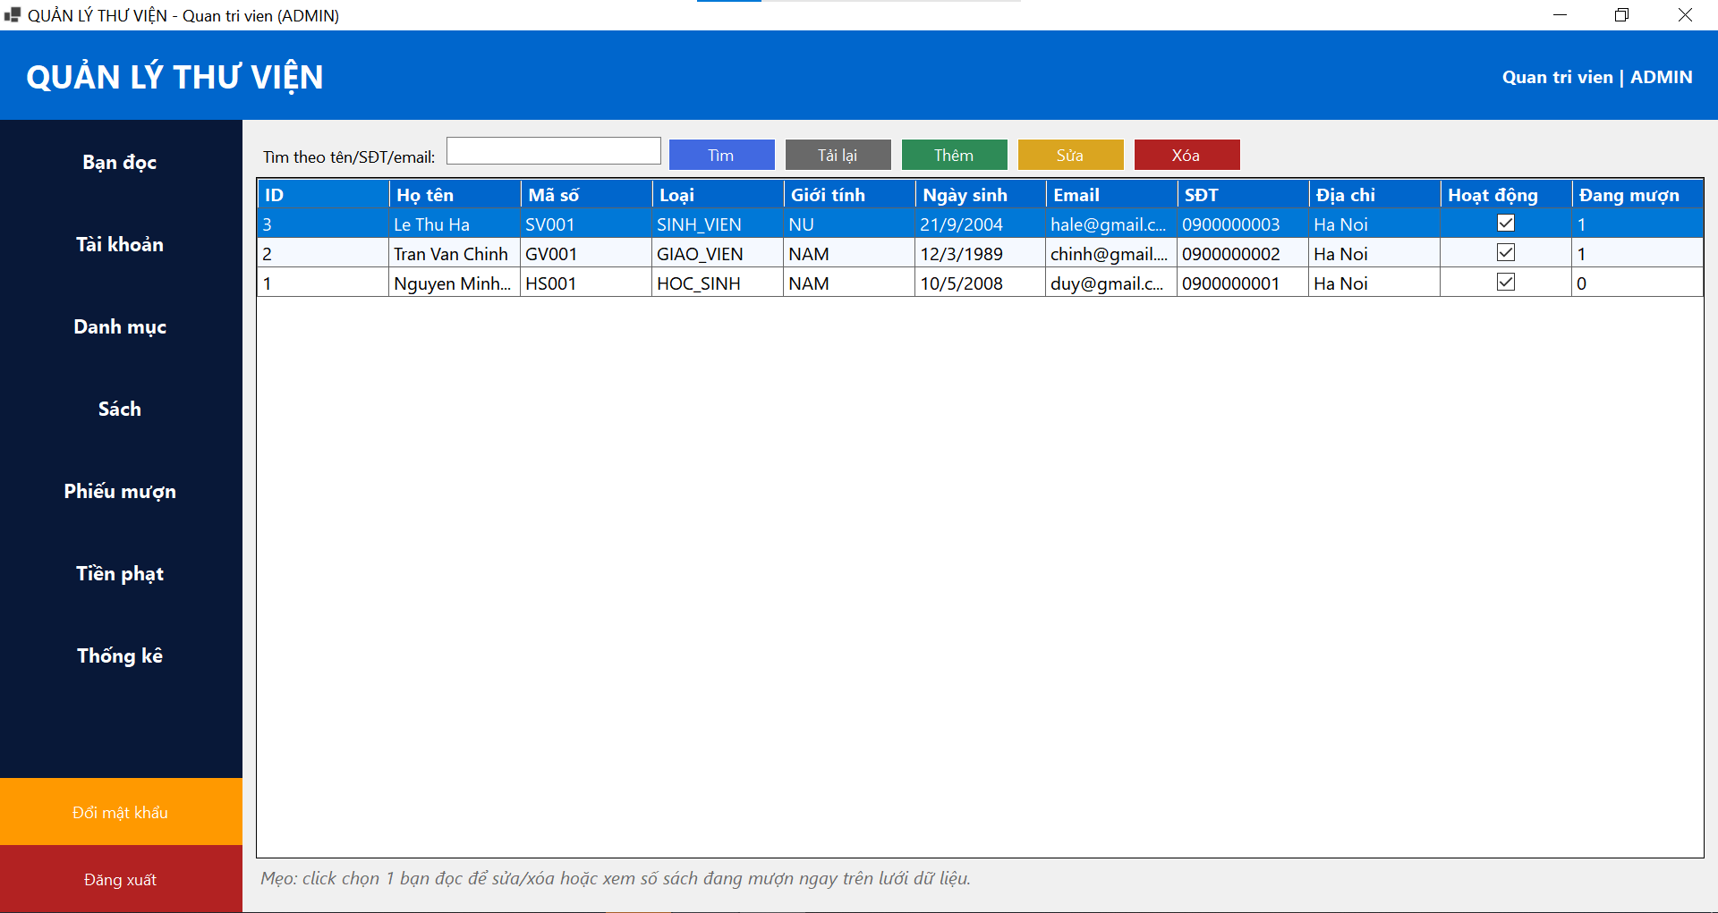
Hình 4.5: Giao diện quản lý bạn đọc

4.7 Giao diện lập phiếu mượn (LoanCreateDialog)
Form này cho phép:
- chọn bạn đọc
- chọn nhiều bản sao sách
- thiết lập ngày mượn và ngày trả
Dữ liệu được lấy từ:
- LookupService.GetReaders()
- LookupService.GetAvailableCopies()
Khi xác nhận:
- hệ thống gọi CreateLoan()
- thực hiện insert phiếu và chi tiết mượn trong transaction
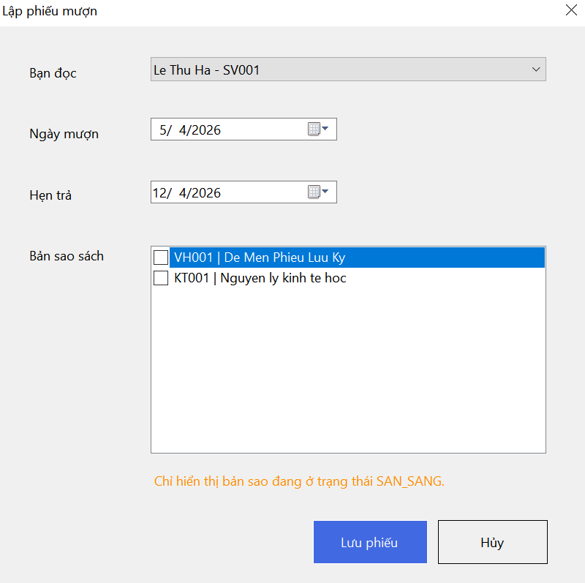
Hình 4.6: Giao diện lập phiếu mượn

4.8 Giao diện trả sách và gia hạn (LoanEditDialog + ReturnConditionDialog)
Khi trả sách, người dùng có thể:
- nhập tình trạng sách
- gia hạn thời gian mượn
Form ReturnConditionDialog cho phép nhập tình trạng như:
- tốt
- hư hỏng
- mất
Sau khi xác nhận:
- hệ thống cập nhật DB
- trigger sẽ tự động:
  - cập nhật trạng thái
  - tính tiền phạt
Đây là điểm thể hiện rõ sự kết hợp giữa C# và PostgreSQL
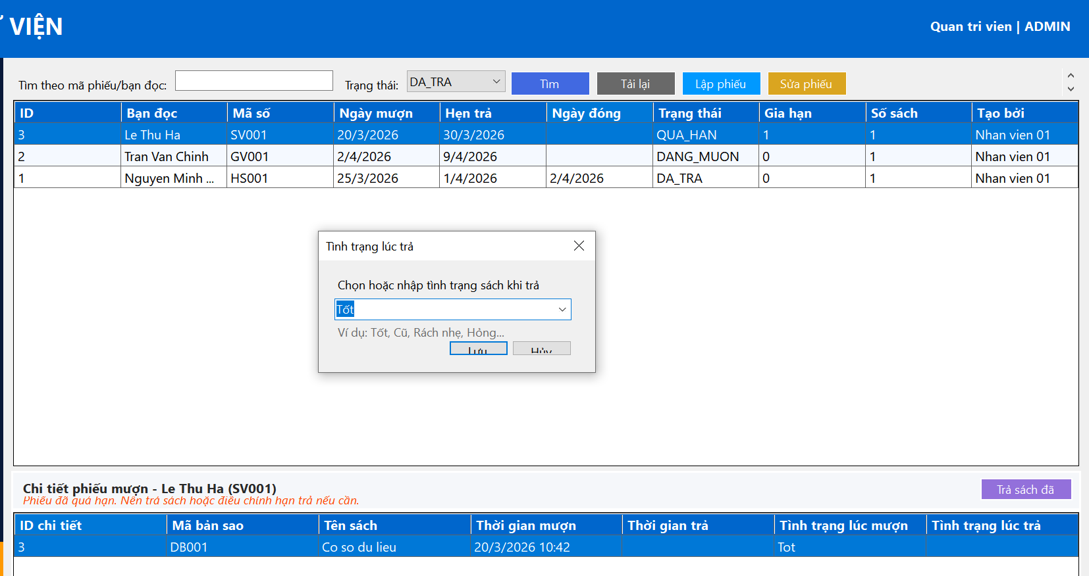
Hình 4.7: Giao diện trả sách

4.9 Giao diện quản lý tiền phạt
Người dùng có thể:
- xem danh sách tiền phạt
- biết số ngày trễ
- đánh dấu đã thanh toán
Dữ liệu được lấy từ:
- LibraryService.GetFines()
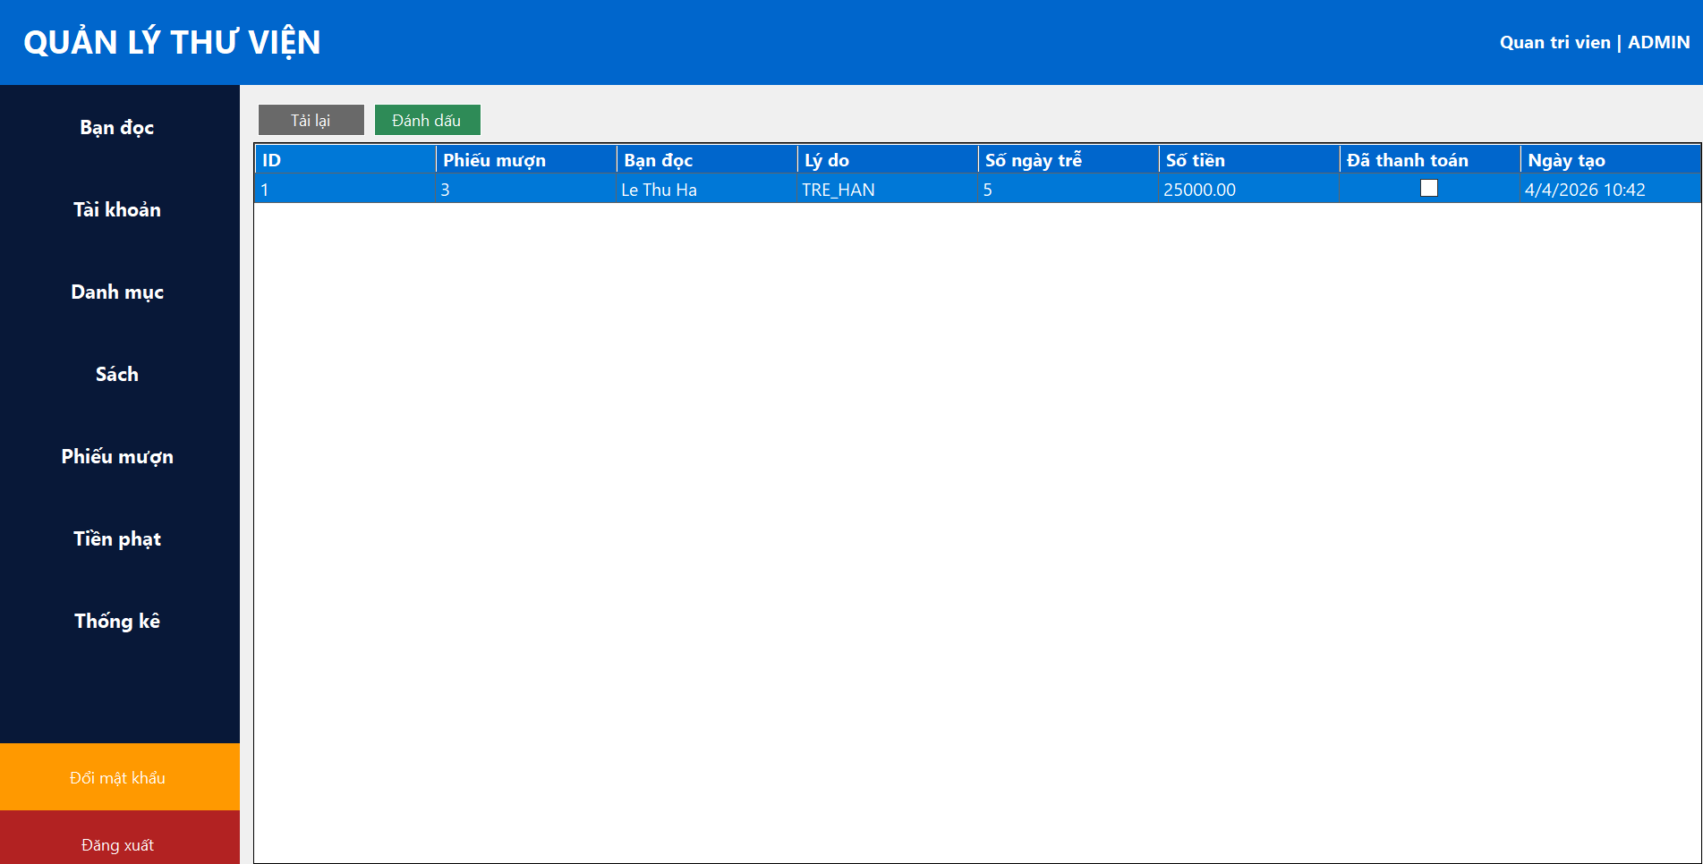
Hình 4.8: Giao diện tiền phạt

4.10 Dashboard thống kê
Dashboard hiển thị thông tin tổng quan:
- tổng số sách
- tổng bản sao
- số bạn đọc
- phiếu mượn đang mở
- phiếu quá hạn
- tổng tiền phạt
Ngoài ra còn hiển thị:
danh sách sách được mượn nhiều nhất
Dữ liệu được lấy từ:
- GetDashboardSummary()
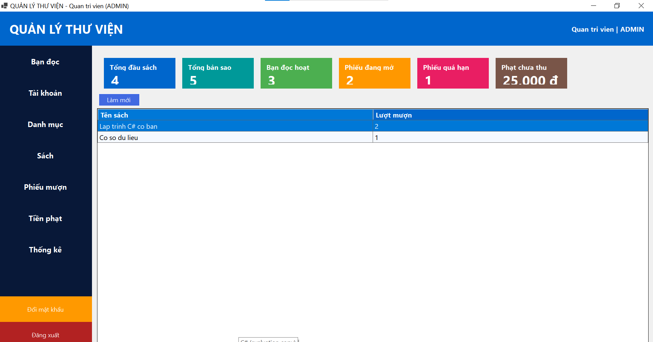
Hình 4.9: Dashboard hệ thống

4.11 Đánh giá hệ thống

Ưu điểm
- Hệ thống xử lý đầy đủ nghiệp vụ thực tế
- Có phân quyền rõ ràng
- Có transaction đảm bảo dữ liệu
- Có trigger hỗ trợ tự động hóa
- Giao diện dễ sử dụng

Hạn chế
- Chưa hỗ trợ nhiều người dùng đồng thời
- Chưa có chức năng sao lưu dữ liệu
- Chưa triển khai trên nền tảng web

Kết luận chương 4
Chương này đã trình bày kết quả thực hiện của hệ thống thông qua các giao diện chức năng.
Có thể thấy hệ thống không chỉ đáp ứng yêu cầu đề ra mà còn có khả năng xử lý các tình huống thực tế, đảm bảo tính chính xác và ổn định.

CHƯƠNG 5: KẾT LUẬN VÀ HƯỚNG PHÁT TRIỂN

5.1 Kết luận
Sau quá trình thực hiện đề tài, hệ thống quản lý thư viện đã được xây dựng hoàn chỉnh với đầy đủ các chức năng cơ bản và nâng cao, đáp ứng được các yêu cầu ban đầu đặt ra.
Hệ thống không chỉ dừng lại ở việc quản lý dữ liệu đơn thuần mà đã xử lý được các nghiệp vụ thực tế như:
- Quản lý bản sao của từng cuốn sách thay vì chỉ quản lý đầu sách
- Kiểm soát số lượng sách mà mỗi bạn đọc được mượn
- Cập nhật trạng thái sách và phiếu mượn theo thời gian thực
- Tự động tính tiền phạt khi trả sách trễ hạn
- Phân quyền người dùng theo vai trò
Trong quá trình xây dựng, nhóm đã áp dụng mô hình phân lớp gồm DAL – Service – UI, giúp tách biệt rõ ràng giữa các phần của hệ thống. Điều này giúp mã nguồn dễ đọc, dễ bảo trì và thuận tiện khi mở rộng.
Ngoài ra, hệ thống còn kết hợp giữa xử lý nghiệp vụ trong C# và các cơ chế tự động trong PostgreSQL như trigger và function, giúp đảm bảo tính toàn vẹn dữ liệu và giảm tải cho phần ứng dụng.
Thông qua đề tài này, nhóm đã củng cố và nâng cao được nhiều kỹ năng quan trọng như:
- Thiết kế cơ sở dữ liệu quan hệ
- Xây dựng ứng dụng WinForms
- Tổ chức code theo mô hình nhiều lớp
- Xử lý nghiệp vụ thực tế
- Làm việc nhóm và phân chia công việc
Nhìn chung, hệ thống đã đạt được mục tiêu đề ra và có thể sử dụng được trong thực tế với quy mô nhỏ và trung bình.

5.2 Hạn chế
Bên cạnh những kết quả đạt được, hệ thống vẫn còn một số hạn chế:
- Giao diện còn đơn giản, chưa tối ưu về trải nghiệm người dùng
- Chưa hỗ trợ nhiều người dùng truy cập đồng thời
- Chưa có chức năng sao lưu và phục hồi dữ liệu
- Chưa có hệ thống thông báo (ví dụ: nhắc nhở trả sách)
- Một số chức năng vẫn còn phụ thuộc nhiều vào thao tác thủ công của người dùng
Những hạn chế này là điều khó tránh khỏi do thời gian thực hiện đề tài có hạn.

5.3 Hướng phát triển
Trong tương lai, hệ thống có thể được phát triển thêm theo các hướng sau:
- Xây dựng phiên bản Web để có thể truy cập từ nhiều thiết bị
- Cải tiến giao diện theo hướng hiện đại hơn (UI/UX tốt hơn)
- Bổ sung chức năng thông báo khi sắp đến hạn trả sách
- Tích hợp chức năng tìm kiếm nâng cao và lọc dữ liệu
- Thêm chức năng báo cáo chi tiết (xuất file Excel, PDF)
- Xây dựng hệ thống phân quyền chi tiết hơn (theo từng chức năng nhỏ)
- Tối ưu hiệu năng khi xử lý dữ liệu lớn
Việc phát triển thêm các tính năng này sẽ giúp hệ thống hoàn thiện hơn và có khả năng áp dụng vào thực tế cao hơn.

TÀI LIỆU THAM KHẢO
Trong quá trình thực hiện đề tài, nhóm đã tham khảo một số tài liệu và nguồn thông tin sau:
[1] Microsoft Docs, Windows Forms Documentation,
https://learn.microsoft.com/en-us/dotnet/desktop/winforms/
[2] Npgsql Documentation, Npgsql .NET Data Provider for PostgreSQL,
https://www.npgsql.org/doc/index.html
[3] PostgreSQL Documentation, PostgreSQL Official Documentation,
https://www.postgresql.org/docs/
[4] Nguyễn Văn Ba, Giáo trình Cơ sở dữ liệu, Nhà xuất bản Đại học Quốc gia
[5] Một số tài liệu và bài viết tham khảo trên Internet liên quan đến C#, WinForms và PostgreSQL

